SERVICIO NACIONAL DE APRENDIZAJE(SENA)

TECNOLOGO EN ANALISIS Y DESARROLLO DE SOFTWARE

FICHA: 2758371

TEMA:

EVIDENCIA DE DESEMPEÑO: GA7-220501096-AA1-EV04 INSTALACIÓN Y CONFIGURACIÓN DE HERRAMIENTA DE VERSIONAMIENTO (LOCAL / WEB)

INSTRUCTOR:

LAUDYT MARIA LAMBRAÑO PEREZ

INTEGRANTES DEL GRUPO DEL PROYECTO FORMATIVO:

PAOLA ANDREA GUZMAN

JUAN MANUEL CASTRO

2025

# Introducción:

En el campo dinámico del desarrollo de software, la gestión eficiente del código fuente es fundamental para garantizar la colaboración, el control de versiones y la trazabilidad de los proyectos. Como aprendices del programa de Tecnólogo en Análisis y Desarrollo de Software del SENA, ficha 2758371, comprendemos la importancia de dominar herramientas que facilitan estos procesos. En este documento, como evidencia de desempeño para la actividad de aprendizaje GA7-220501096-AA1, exploraremos la instalación y configuración de herramientas de versionamiento, tanto a nivel local como web. A través de este trabajo, demostraremos nuestra capacidad para implementar y ajustar estas herramientas esenciales, sentando las bases para una gestión de proyectos de software efectiva y colaborativa.

Contenido

Introducción: 2

Instalación 4

Configuración 7

Conclusión: 14

Bibliografías 15

# Instalación

Escribiéremos en el buscador la palabra Git para descargar la última versión

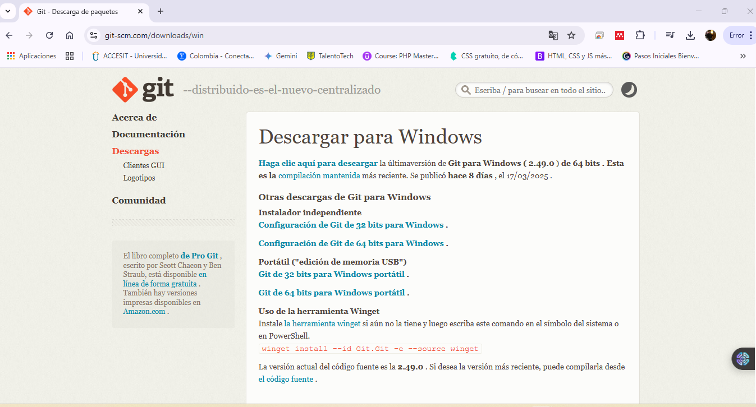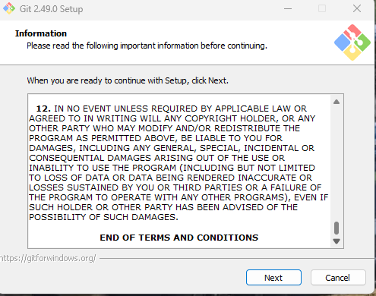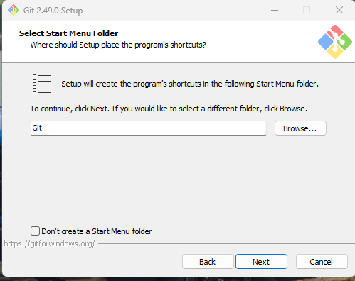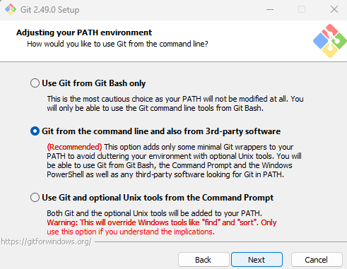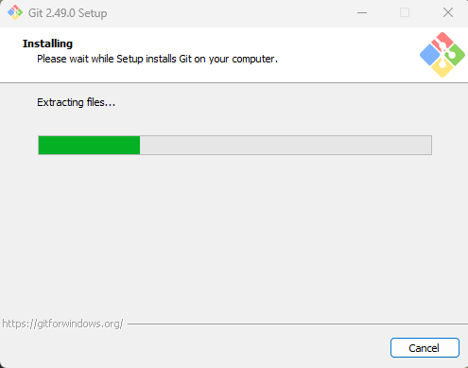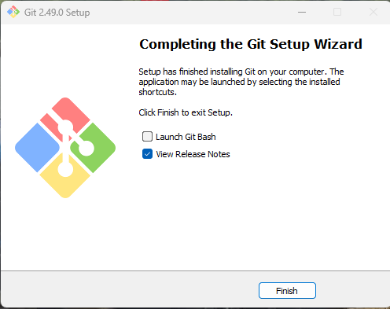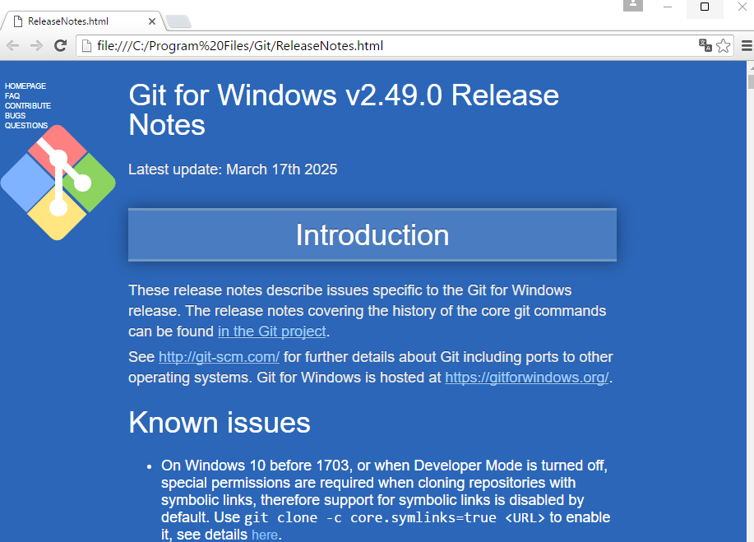

Después de haber dado doble clic en la aplicación ejecutable daremos next a las condiciones de uso.

Después de haber dado doble clic en la aplicación ejecutable daremos next a las condiciones de uso.

Después de haber dado doble clic en la aplicación ejecutable daremos next a las condiciones de uso.

Después de haber dado doble clic en la aplicación ejecutable daremos next a las condiciones de uso.

Después de haber dado doble clic en la aplicación ejecutable daremos next a las condiciones de uso.

Para la configuración iremos a un navegador y escribiremos la palabra github

# Configuración

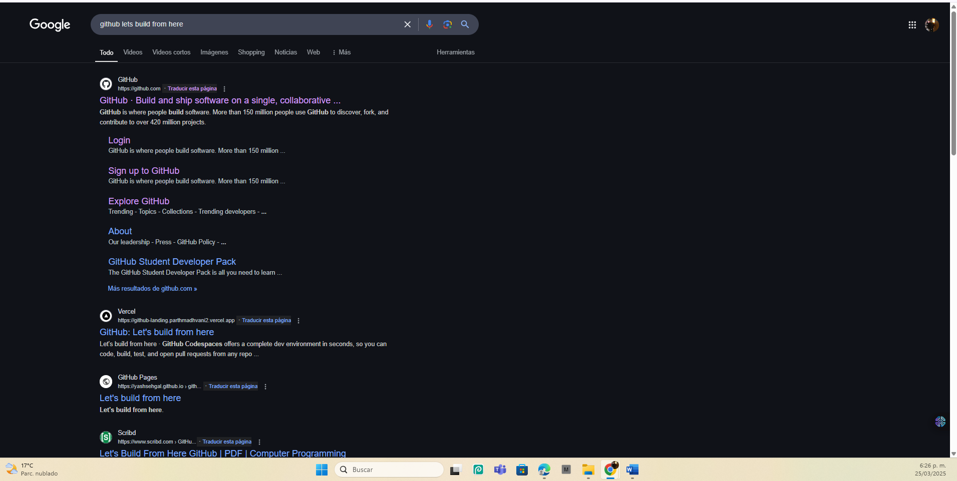

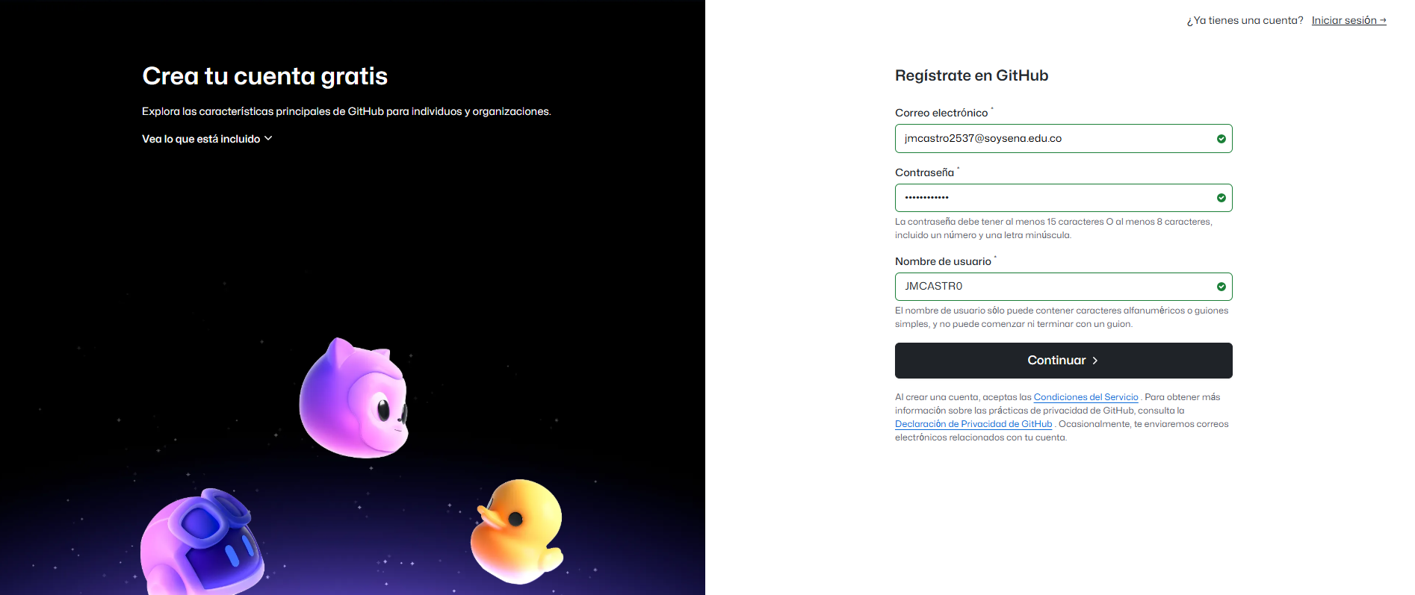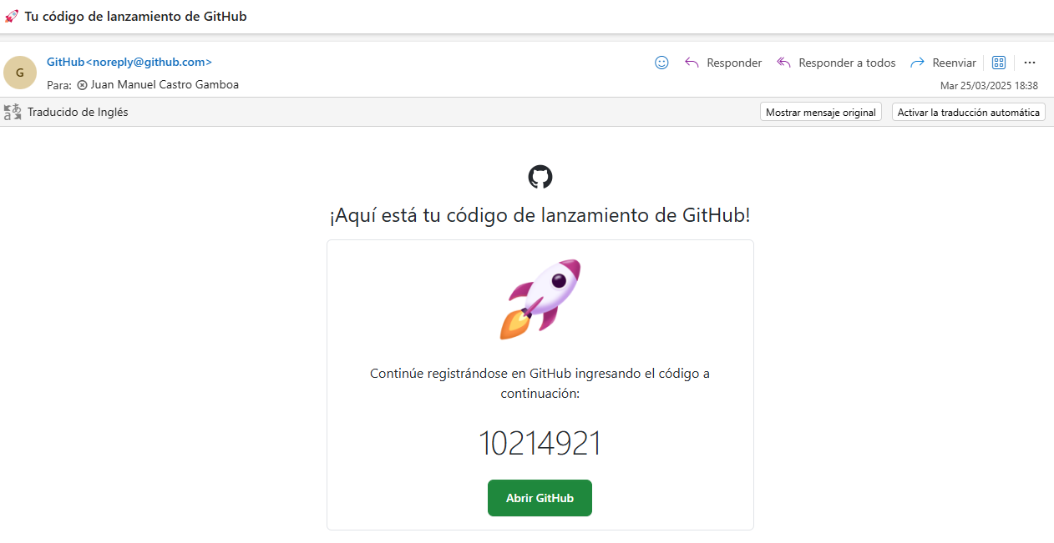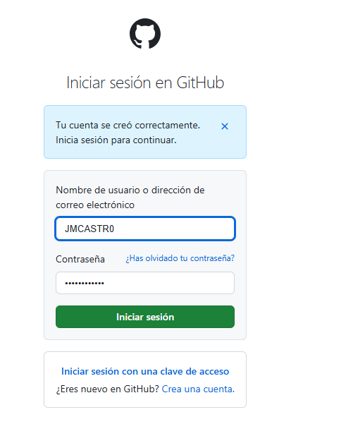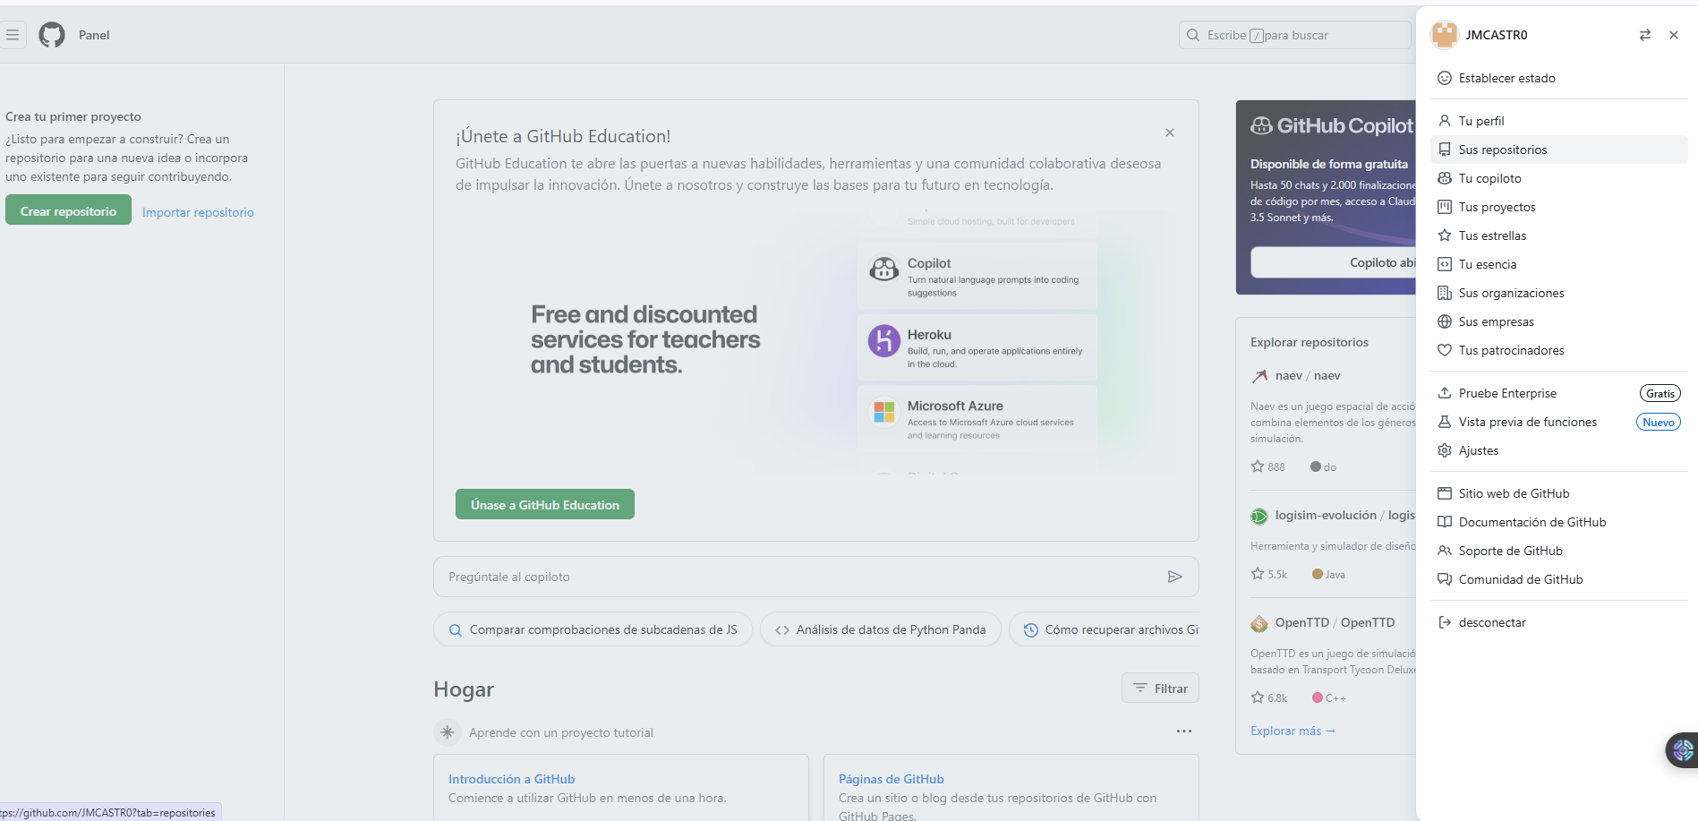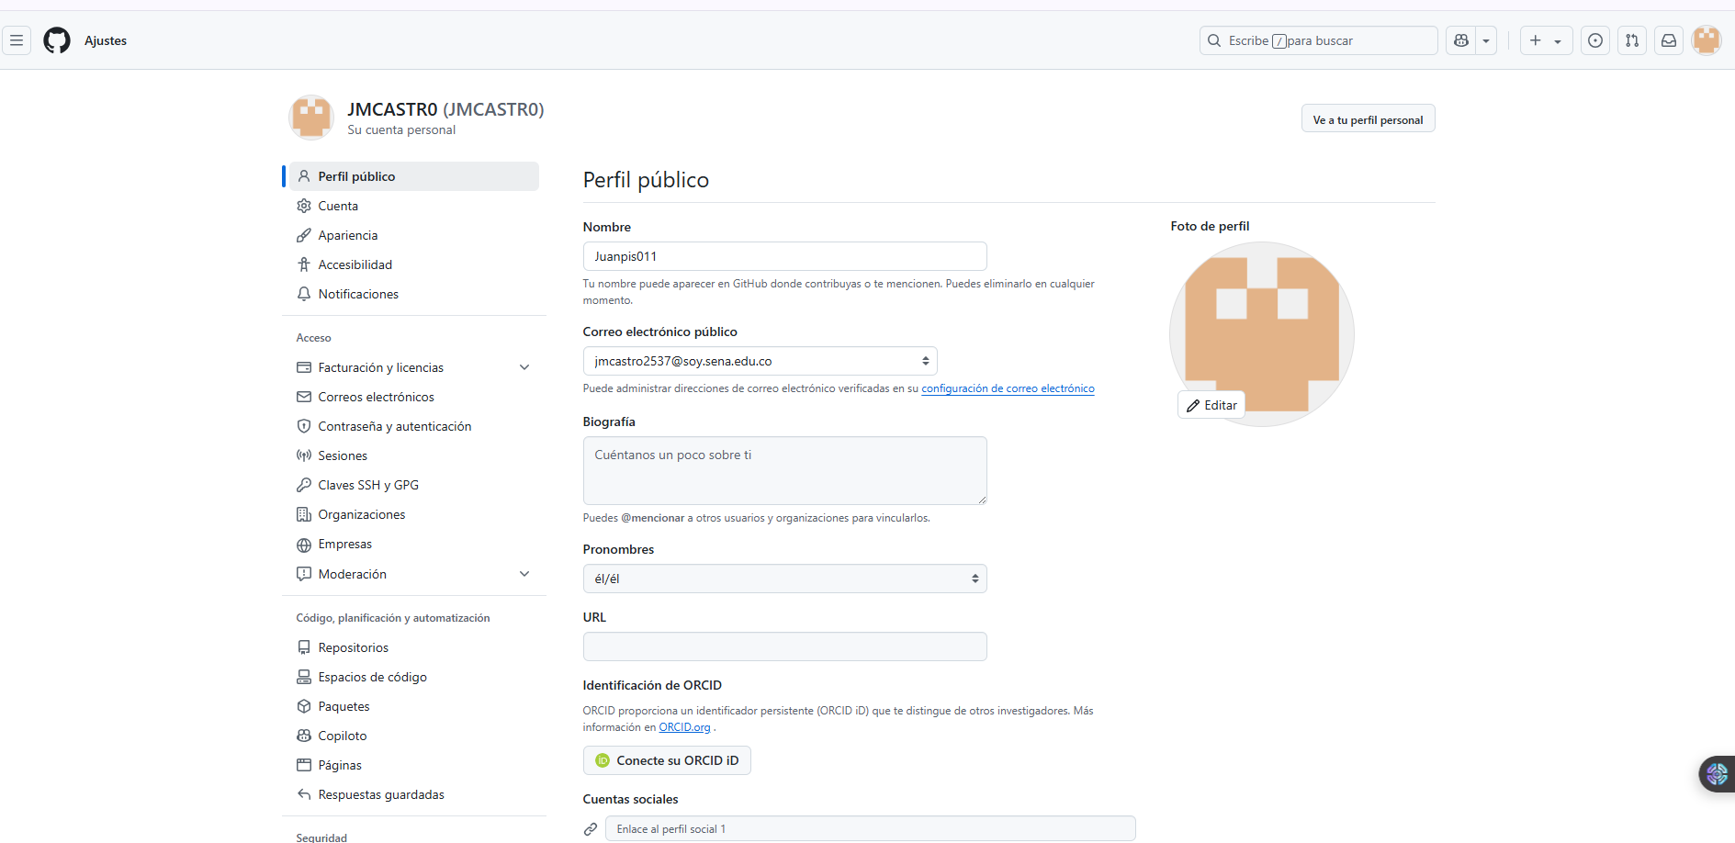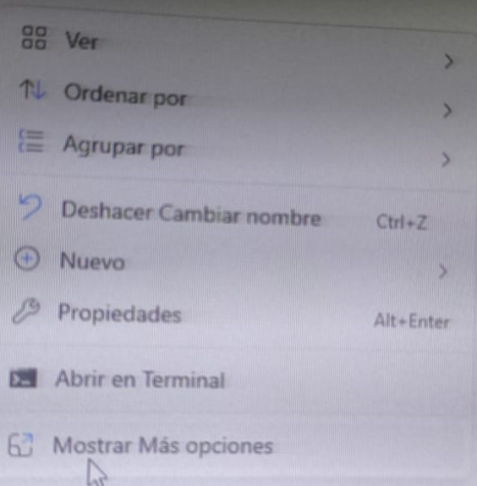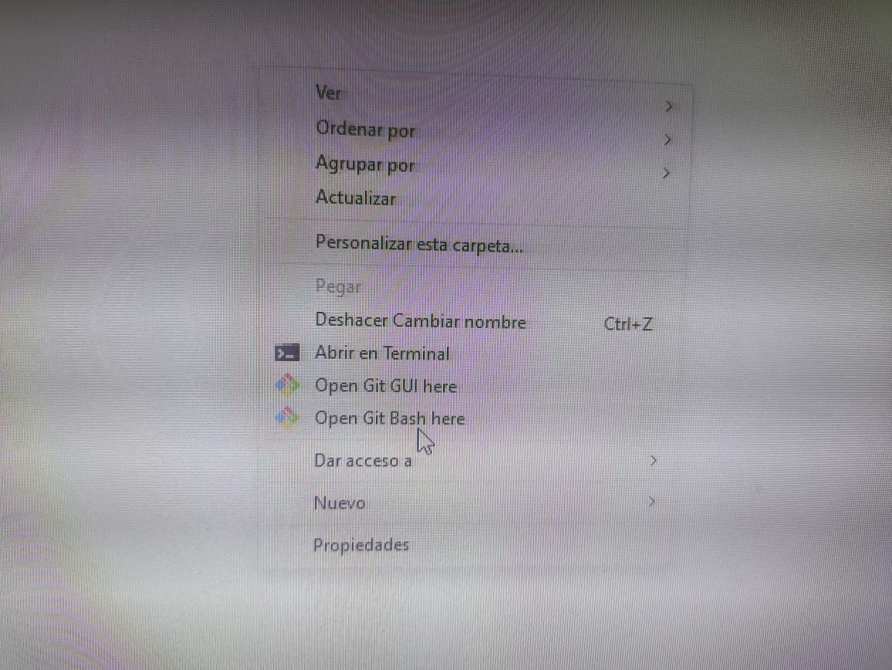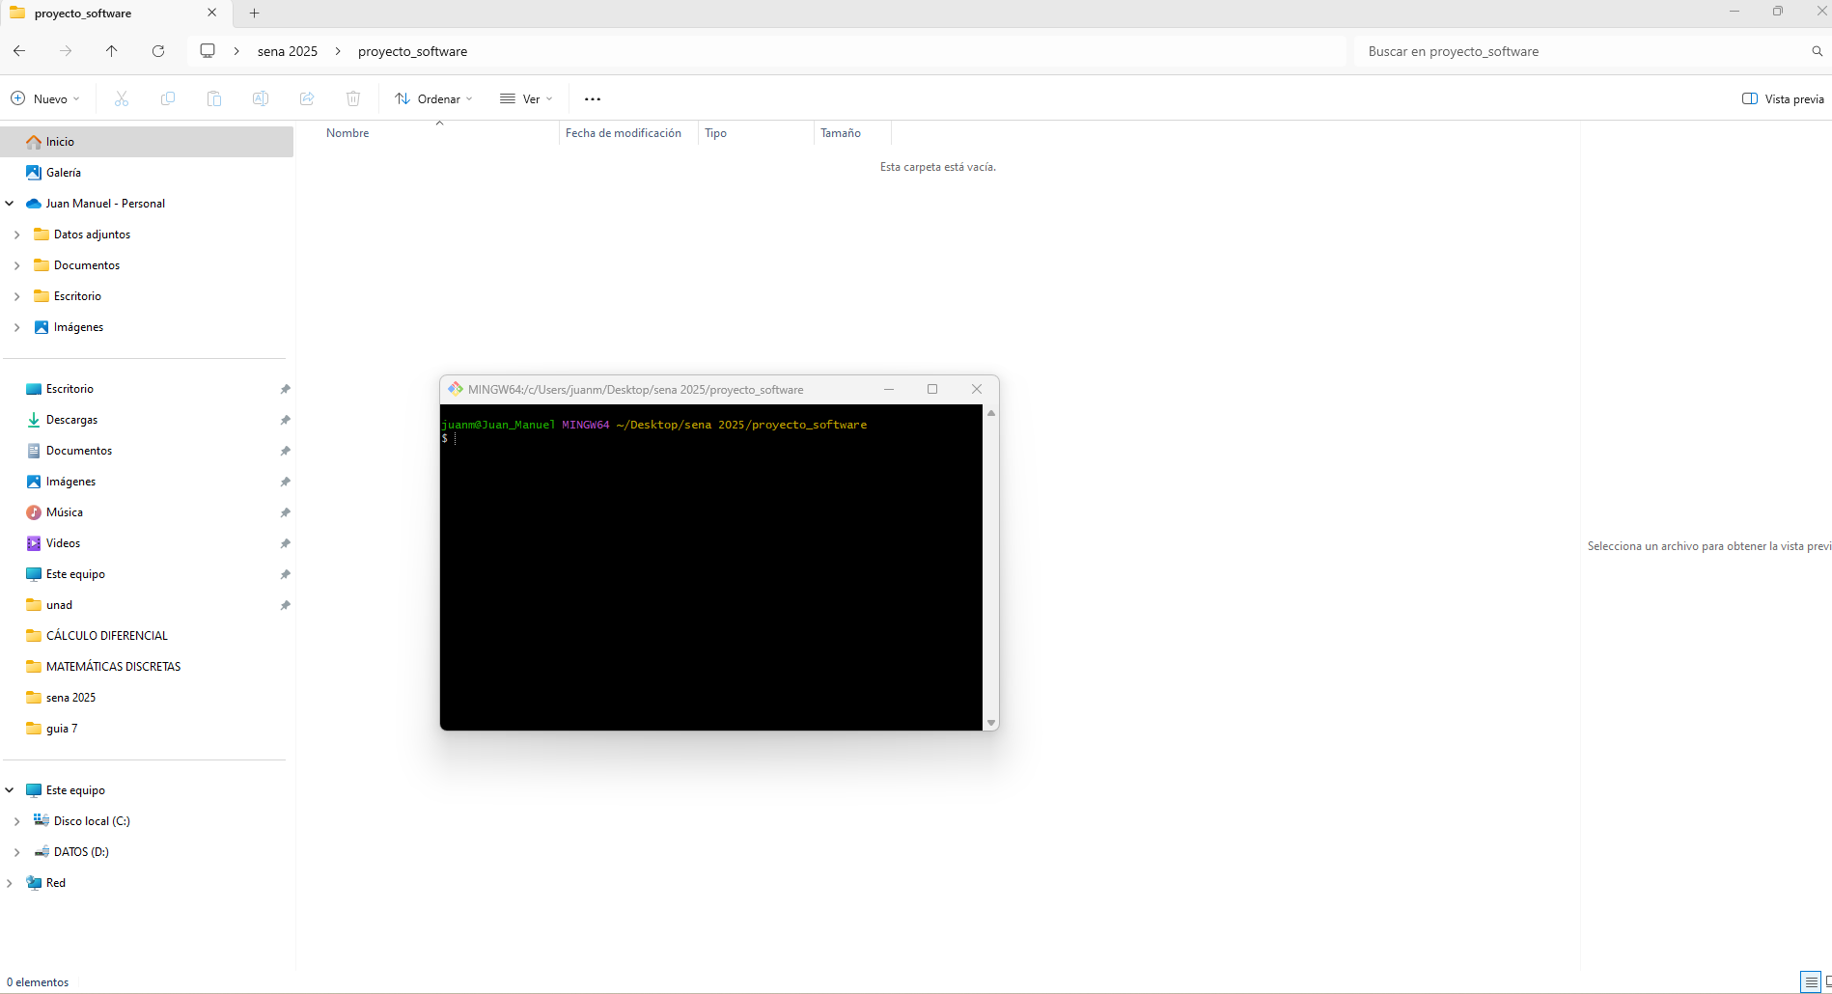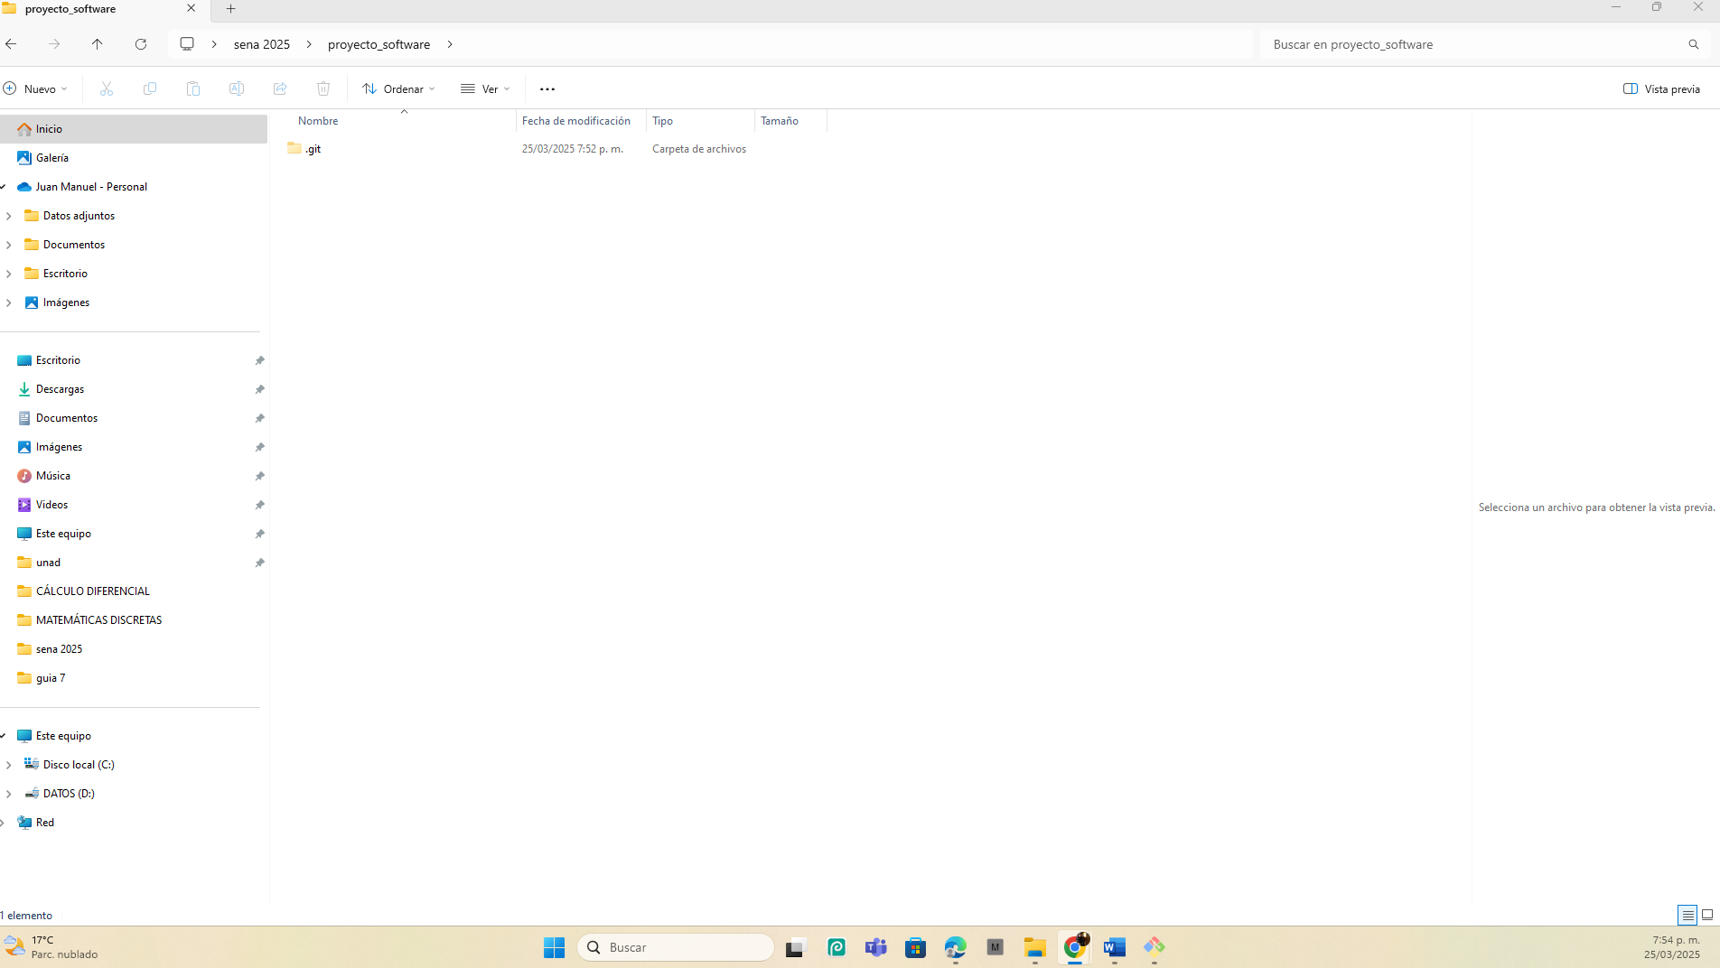

Rellenamos los datos necesarios como verificación del correo contraseña y un nombre de usuario

Le daremos Registrarse y también pondremos un correo valido

Después de haber dado doble clic en la aplicación ejecutable daremos next a las condiciones de uso.

Luego de haber certificado iniciaremos sesión con nuestro nombre de usuario o dirección electrónica y por supuesto clave

Nos llegara un código de verificación a el correo que proporcionamos

Una vez hayamos hecho el paso anterior tendremos nuestra cuenta en github lista para usar

Después de haber dado doble clic en la aplicación ejecutable daremos next a las condiciones de uso.

Daremos en open Git bash here

Para terminar de configurar crearemos una carpeta con algún nombre ejemplo Proyecto_Software luego dentro de ella daremos clic derecho “Mostrar más opciones”

Después de haber dado doble clic en la aplicación ejecutable daremos next a las condiciones de uso.

Y nos saldrá nuestra consola

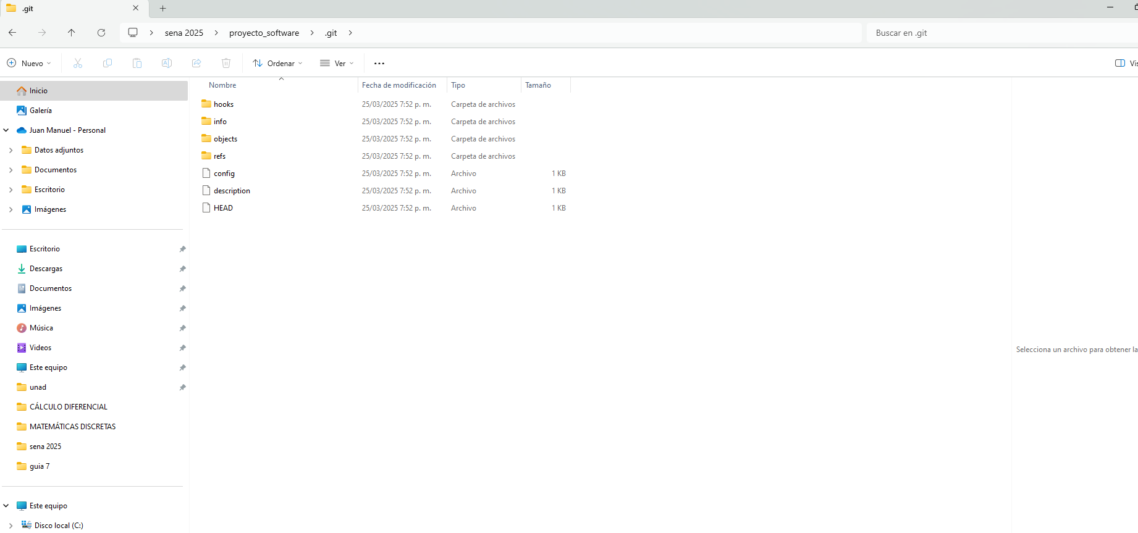

(*Curso: ANALISIS Y DESARROLLO DE SOFTWARE. (2758371) | Zajuna*, n.d.;

*Evidencia GA7 220501096 AA1 EV04 Instalación y Configuración de Herramienta de Versionamiento - YouTube*, n.d.)

# Conclusión:

En resumen, la correcta instalación y configuración de herramientas de versionamiento, tanto en entornos locales como web, es una habilidad crucial para cualquier profesional en el desarrollo de software. Este trabajo ha demostrado los pasos fundamentales para llevar a cabo este proceso, destacando la importancia de una configuración adecuada para un flujo de trabajo eficiente y colaborativo. La comprensión y aplicación de estas herramientas, como Git, son pilares fundamentales en nuestra formación como Tecnólogos en Análisis y Desarrollo de Software del SENA, ficha 2758371, permitiéndonos gestionar proyectos de manera organizada, segura y con un control exhaustivo de las versiones. En última instancia, dominar estas habilidades nos prepara para enfrentar los desafíos del desarrollo de software en el mundo real, fomentando la colaboración y la calidad en nuestros proyectos.

# Bibliografías

*Curso: ANALISIS Y DESARROLLO DE SOFTWARE. (2758371) | Zajuna*. (n.d.). Retrieved March 24, 2025, from https://zajuna.sena.edu.co/zajuna/course/view.php?id=5682

*Evidencia GA7 220501096 AA1 EV04 Instalación y configuración de herramienta de versionamiento - YouTube*. (n.d.). Retrieved March 24, 2025, from https://www.youtube.com/watch?v=i8g_FAX6wpk